INFORME Y ANÁLISIS DE LA COBERTURA DE CAMPO
PRUEBA PILOTO - IPP

Introducción

Una vez realizado el cálculo correspondiente del tamaño y selección de la muestra, cuya metodología se detalla en el “INFORME DE LOS AVANCES REALIZADOS CON RESPECTO A LA METODOLOGIA PARA EL DISEÑO MUESTRAL DEL NUEVO IPP”, el equipo DECON/CAB-SIPP levantó en campo la información necesaria de las empresas seleccionadas en la muestra. Cabe mencionar que el objetivo del plan piloto corresponde a recolectar el precio de los productos que constan en su listado y que son objeto de estudio.

Objetivo General

- Evaluar y analizar la cobertura obtenida en campo mediante la PRUEBA PILOTO – IPP.
Análisis de la cobertura de campo

La cobertura se refiere a la información que se obtuvo en campo de la Prueba Piloto – IPP y que ha sido proporcionada por los informantes de las empresas que a su vez ha sido facilitada por el equipo DECON/CAB-SIPP.

Cabe mencionar que la cobertura evalúa la efectividad por cada uno de los dominios de estudio (un dominio está constituido por un número y una letra, el número describe el tamaño de la empresa, la letra representa la rama de actividad a la que pertenece y está anclada con el CIIU-4,) comparando los resultados obtenidos en campo con el total de empresas obtenidas en la muestra.

Para el presente estudio, la efectividad es muy deficiente, se puede apreciar que incluso determinados dominios de estudio no fueron levantados en su totalidad, es decir, tienen una nula efectividad. En la Tabla 1 se presentan los resultados obtenidos.

DOMINIO | EFECTIVAS | MUESTRA | COBERTURA
2A | 3 | 53 | 5,66%
2B | 10 | 81 | 12,35%
2C | 29 | 85 | 34,12%
2E | 5 | 25 | 20,00%
2G | 7 | 12 | 58,33%
2I | 1 | 58 | 1,72%
2J | 3 | 54 | 5,56%
2K | 3 | 17 | 17,65%
2M | 19 | 92 | 20,65%
2N | 16 | 69 | 23,19%
2P | 13 | 35 | 37,14%
3A | 1 | 8 | 12,50%
3B | 3 | 25 | 12,00%
3C | 4 | 9 | 44,44%
3M | 2 | 14 | 14,29%
3N | 6 | 20 | 30,00%
3P | 4 | 7 | 57,14%
4A | 2 | 12 | 16,67%
4B | 3 | 15 | 20,00%
4C | 8 | 11 | 72,73%
4K | 3 | 9 | 33,33%
4M | 5 | 10 | 50,00%
4N | 6 | 18 | 33,33%
4P | 4 | 5 | 80,00%
5A | 1 | 44 | 2,27%
5B | 3 | 41 | 7,32%
5C | 370 | 602 | 61,46%
5H | 2 | 16 | 12,50%
5J | 2 | 7 | 28,57%
5K | 10 | 63 | 15,87%
5N | 1 | 17 | 5,88%
5P | 1 | 2 | 50,00%
5E | 0 | 2 | 0,00%
5L | 0 | 3 | 0,00%
5M | 0 | 5 | 0,00%
2H | 0 | 54 | 0,00%
2L | 0 | 70 | 0,00%
2R | 0 | 19 | 0,00%
3E | 0 | 3 | 0,00%
3G | 0 | 1 | 0,00%
3H | 0 | 14 | 0,00%
3I | 0 | 4 | 0,00%
3J | 0 | 6 | 0,00%
3K | 0 | 9 | 0,00%
3L | 0 | 11 | 0,00%
3R | 0 | 1 | 0,00%
4E | 0 | 3 | 0,00%
4H | 0 | 12 | 0,00%
4I | 0 | 3 | 0,00%
4J | 0 | 6 | 0,00%
4L | 0 | 5 | 0,00%
TOTAL | 550 | 1767 | 31,13%
Tabla 1

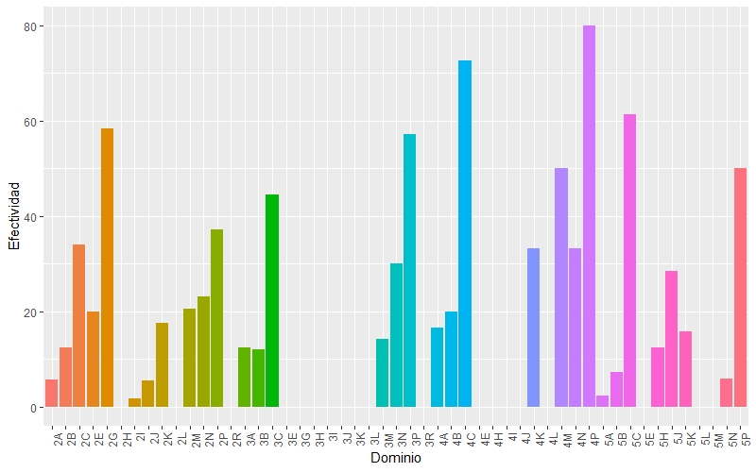
En el siguiente grafico podemos apreciar el nivel de cobertura porcentual en cada uno de los dominios de estudio.

Con el objetivo de evaluar la cantidad de productos recolectados en campo, se presenta un resumen que muestra la frecuencia de tomas obtenidas, por ejemplo, existen 171 productos que cuentan con una sola toma, 90 productos que cuentan con dos tomas, 58 productos que cuentan con tres tomas, etc. Como se visualiza en la Tabla 2, existe un total de 400 productos recolectados, de los cuales 171 productos cuentan estrictamente con una toma y solo 15 productos presentan una cantidad mayor o igual a 10 tomas.

TOMAS | TOTAL DE PRODUCTOS
1 | 171
2 | 90
3 | 58
4 | 26
5 | 17
6 | 9
7 | 8
8 | 4
9 | 2
10 | 3
11 | 1
12 | 2
13 | 3
14 | 1
15 | 1
16 | 1
26 | 1
27 | 1
29 | 1
Total general | 400
Tabla 2

A continuación, se muestra un gráfico que permite evidenciar aquellos productos que presentan tomas mayores o iguales que 5, siendo así que el producto más frecuente en el ejercicio presenta un total de 29 tomas levantas en campo.
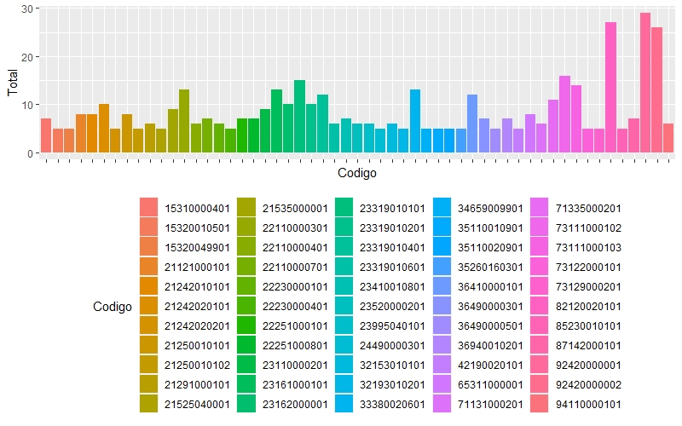
Seguimiento y evaluación

Con el objetivo de evaluar un posible escenario en el que, una vez recolectada la información del precio a nivel de producto, se pueda realizar un cálculo de tamaño para una submuestra de productos, se evaluará un listado de productos como dominios de estudio y se evaluará la factibilidad de usar como variable diseño su precio correspondiente.

Conclusiones y recomendaciones

- La cobertura de la prueba piloto es deficiente, esto es un obstáculo para los siguientes procesos a realizar.

FIRMAS DE RESPONSABILIDAD
Nombre y Apellido | Dirección | Firmas
OMAR LLAMBO | DINEM
CHRISTIAN GARCÉS | DINEM

